***МКОУ «Калиновская СОШ»***

**Программа**

**волонтерского отряда**

*"Волонтеры могут в* *се!"* 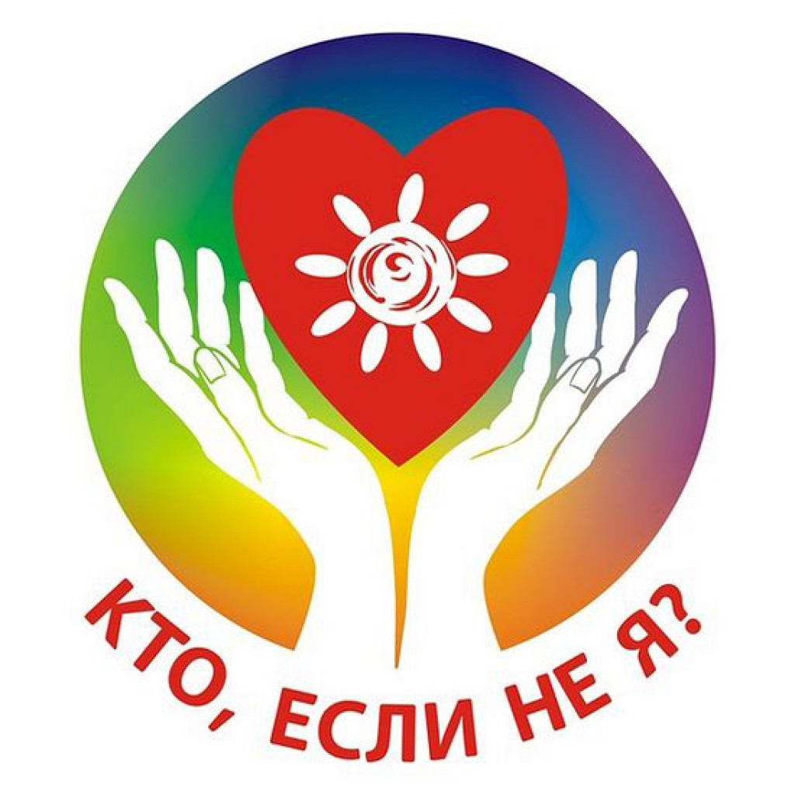

Руководитель: учитель музыки

Васюкова Л.Г.

**Девиз отряда:**

***«Пусть этот мир совсем не простой***

***Ты для людей свое сердце открой.***

***Возьми своё сердце, зажги его смело,***

***Отдай его людям, чтоб вечно горело!»***

**Речёвка.**

***Два мира есть у человека:  
Один, который нас творил.  
Другой, который, мы от века  
Творим по мере наших сил.***

**Эмблема отряда:**



**Список учащихся волонтерского отряда**

**«Волонтеры могут все!»**

1. Рамалданова Заира 26.11.03г.
2. Гаджимагомедова Загра 20.11.03г.
3. Темирбулатова Сайбат 07.08.02г.
4. Мутаева Халимат 01.01.02г.
5. Османова Фатима 16.10.03г.
6. Шабанова Надия 07.10.03г.
7. Ибрагимова Салихат 19.11.04г.
8. Касумов Нурудин 11.05.05г.
9. Ашурбеков Касум 14.02.04г.
10. Багандов Гамзат 28.08.01г.
11. Магомедов Руслан 16.04.02г.
12. Сулейманов Абдул 01.08.03г.
13. Омарламоев Хамза 02.03.02г.
14. Магомедов Магомед 14.03.02г.
15. Магомедова Малика 20.12.01г.
16. Дзукаева Валерия 14.06.02г.
17. Магомедов Сурхай 27.08.02г.
18. Ашурбеков Джабраил. 03.07.03г.

**Ответственные за направления работы:**

Председатель отряда – Магомедова Малика

«Милосердие спасёт мир» - Магомедов Сурхай

«Поклонимся Великим тем годам…» -

Ашурбеков Джабраил

«Нашему селу порядок и чистоту» - Дзукаева Валерия

«Спорт и здоровый образ жизни» - Ашурбеков Касум

Информационный центр – Османова Фатима

**Пояснительная записка**

Трудно представить себе общество, в котором люди не готовы, хотя бы изредка, делать добрые дела – помогать другим, в том числе чужим, незнакомым людям. Конечно, в разные времена и в разных странах понятие "доброе дело" наполнялось разным содержанием. Но одно, пожалуй, всегда остается неизменным: "доброе дело" – это дело, которое никто делать не обязан, но которое, согласно общественной морали, делать должны, правильно.

Детство – время активного социального “развертывания” растущего человека и освоения им социокультурных достижений и ценностей, период пробы и самоопределения в постоянно расширяющихся и усложняющихся контактах.

Процесс воспитания активности должен строиться на основе сотрудничества, взаимного уважения и доверия взрослых и детей. Чисто детских социальных инициатив быть не может. На самом деле детская социальная инициатива - это всегда инициатива взрослых, поддержанная ребятами, увлекшая ребят. Благодаря помощи и руководству взрослых дети взрослеют.

Добровольческие инициативы распространяются почти на любую сферу человеческой деятельности - работу с социально-незащищенными слоями населения (инвалидами, престарелыми); развитие проектов, укрепляющих дух социальной терпимости; миротворчество, разрешение конфликтов; экологическая защита; активизация населения в глубинке и т.д. Добровольцы участвуют в постоянно идущих процессах политических и социальных изменений.

Волонтеры и их организации вовлекаются в добровольческие проекты на основании личного решения, инициативы и уверенности в задачах и идеалах добровольчества. Добровольцы не являются "дешевой рабочей силой", их инициатива и энергия привлекаются к работе по их собственному добровольному желанию и являются катализирующим элементом в работе всего проекта.

Волонтерская работа помимо социального эффекта дает ребятам навыки организаторской работы, взаимодействия с людьми, зачастую сложными в общении.

Существует потребность в воспитании у детей доброты, милосердия, сострадания, способности прийти на помощь другому человеку.

Всему этому может научить волонтерское движение. Его приверженцы не преследуют собственных корыстных целей, занимаются благотворительной деятельностью, имеющей общественно-полезный характер.

Участниками программы могут стать подростки не только старшего и среднего, но и младшего возраста. Содержание деятельности волонтерского отряда таково, что способствует формированию активной гражданской позиции и создает мотивацию на принятие активной социальной роли даже тех ребят, которые в силу ряда причин не имеют ярко выраженных лидерских способностей.

Программа “ Волонтеры могут все!» – комплексная программа развития детского волонтерского движения, основными  идеями  которой  является  воспитание  поколения тех, кто ведет здоровый образ жизни и призывает к этому других, кто способен помочь, понимающих, что важны не слова жалости, а отношения на равных и реальная помощь, основанная на уважении к человеку.

**Актуальность программы.**

Стремительные политические, социально-экономические изменения, происходящие сегодня в обществе, диктуют новые требования как к организации самого учебно-воспитательного процесса в средней школе, так и к содержанию образования. В период стремительной глобализации и информатизации жизненного пространства, засилья рекламы и подмены ценностей, подросток каждый день должен делать выбор, противостоять соблазнам жизни, сохранить здоровье и отстоять свою жизненную позицию, основанную на знании и собственном приобретённом опыте.

В основе любого волонтерского движения лежит старый как мир принцип: хочешь почувствовать себя человеком – помоги другому. Этот принцип понятен и близок всем тем, кому знакомо чувство справедливости, кто понимает, что сделать жизнь общества лучше можно только совместными усилиями каждого из его членов.  **Цель программы:**

1. Создание условий для развития волонтерского движения в школе как одной из форм занятости, формирование позитивных установок обучающихся на добровольческую деятельность, а также для развития их самостоятельной познавательной деятельности, профилактики вредных привычек, воспитания здорового образа жизни.

**Задачи:**

1. Воспитание гражданственности, патриотизма, уважения к правам, свободам и обязанностям человека;
2. Воспитание нравственных чувств и этического сознания;
3. Воспитание трудолюбия, творческого отношения к учению, труду, жизни;
4. Формирование жизненных ценностей и развитие поведенческих навыков учащихся;
5. Формирование здорового образа жизни;
6. Воспитание ценностного отношения к природе, окружающей среде (экологическое воспитание);
7. Воспитание ценностного отношения к прекрасному, формирование представлений об эстетических идеалах и ценностях (эстетическое воспитание);
8. Формирование опыта и навыков для реализации собственных идей и проектов в социальной сфере;
9. Формирование сплоченного деятельного коллектива волонтеров.

**Принципы реализации программы:**

Для успешной реализации программы необходимо использовать определенную группу принципов, составляющих целостную и неделимую основу Программы. Принципиальные основы деятельности взрослого: обеспечение безопасности ребенка; достоверность предлагаемой информации, привлечение специалистов; организация совместной деятельности “Взрослый – ребенок”; продуманная, логичная система вовлечения подростка в ту или иную деятельность; максимальное использование имеющихся материально-технических ресурсов.

Принципиальные основы деятельности ребенка: добровольное включение ребенка в разнообразные виды деятельности; реализация личных способностей ребенка; значимость деятельности ребенка; положительный результат участия в Программе.

**Содержание деятельности и механизм реализации программы.**

**Подготовительный период:**

1. Сбор, анализ, обобщение материала необходимого для реализации проекта на основе учета тематики деятельности отряда.
2. Установление внешних связей с социальными и образовательными учреждениями.
3. Размещение информации об отряде, набор желающих в профильный отряд.

**Организационный период:**

1. Сбор отряда.
2. Знакомство детей с законами, традициями и правилами жизнедеятельности отряда;
3. Старт программы.
4. Разработка символики отряда.

**Основной период:**

1. Реализация основной идеи программы.
2. Личностный рост каждого ребенка в ходе реализации программы.

3. Организация и проведение благотворительных акций, агитационных мероприятий, проведение тренингов.

**Итоговый период:**

1. Психолого-социально-педагогический анализ итогов работы отряда.
2. Планирование дальнейшей деятельности отряда.

**Структура волонтерского отряда.**

Руководитель волонтерского формирования – зам. дир. по ВР . Важным условием является творческий подход, заинтересованность, тактичность. Руководитель обеспечивает координацию всей деятельности, подбирает ребят и распределяет между ними обязанности, организует работу волонтеров.

Стать волонтером может любой подросток с 14 лет.

**Формы работы по подготовке волонтеров:**

- Теоретические групповые занятия.

- Тренинги.

- Круглые столы.

- Встречи со специалистами.

- Работа с социально незащищенными слоями населения (пожилые люди, люди с ограниченными возможностями).

- Работа с детьми и молодежью (в детских домах, интернатах для детей с ограниченными возможностями, школах, детских садах и т.д.).

- Реализация проектов, направленных на предотвращение конфликтов, развитие идей терпимости в обществе.

- Развитие проектов, направленных на пропаганду идей здорового образа жизни среди молодежи, профилактику курения, алкоголизма, употребления наркотиков.

**Ожидаемые результаты:**

*Основной**результат работы для обучающихся****-***формирование в ходе деятельности более ответственной, адаптированной, нацеленной на здоровый образ жизни личности.

В ходе реализации программы обучающиеся должны:

- овладеть знаниями о ЗОЖ и уметь аргументировано отстаивать свою позицию по социально значимым проблемам;

- овладеть навыками конструктивного общения с окружающими, применять нормы и правила уважительного отношения к окружающим.

- способствовать участию школы в акциях волонтерских организаций села и района .

*Основной**результат работы для педагога:*

- увеличить количество детей и подростков, вовлеченных в волонтерский отряд;

- привлечь детей и подростков к общественно значимой деятельности;

- способствовать уменьшению количества несовершеннолетних, состоящих на внутришкольном учете и учете в ПДН.

**Заповеди волонтеров образовательной организации:**

1. Найди того, кто нуждается в твоей поддержке, помоги, защити его.
2. Раскрой себя в любой полезной для окружающих и тебя самого деятельности.
3. Помни, что твоя сила и твоя ценность - в твоем здоровье.
4. Оценивай себя и своих товарищей не по словам, а по реальным отношениям и поступкам.

**Правила деятельности волонтера:**

1. Если ты волонтер, забудь лень и равнодушие к проблемам окружающих.
2. Будь генератором идей!
3. Уважай мнение других!
4. Критикуешь – предлагай, предлагаешь - выполняй!
5. Обещаешь – сделай!
6. Не умеешь – научись!
7. Будь настойчив в достижении целей!
8. Веди здоровый образ жизни! Твой образ жизни – пример для подражания.

**Распространение информации о работе волонтеров.**  
1. Оформление страницы на школьном сайте   
2. Создание фотоальбома  
3. Оформление стендов для музея и для пропаганды волонтерского движения при участии в мероприятиях  
4.Оформление уголка волонтерского движения.

5. Презентации волонтерского движения на различных мероприятиях, имеющих социальную направленность.

**Календарный план**

**работы волонтерского отряда**

**"Волонтеры могут все!"**

|  |  |  |
| --- | --- | --- |
| **№** | **Мероприятие** | **Сроки проведения** |
| 1 | Набор в волонтерский отряд | Сентябрь |
| 2 | Заседание волонтерского отряда, составление плана работы | Сентябрь |
| 3 | Акция «Я рисую мир». | Сентябрь |
| 4 | Осенняя неделя добра (Оказание адресной помощи престарелым людям). | Сентябрь-октябрь |
| 5 | Акция «Мы – за чистую школу» | Октябрь |
| 6 | Выпуск листовок «Внимание, пешеход!», «Внимание, водитель!» | Октябрь |
| 7 | Акция "Поздравь учителя-ветерана". | Октябрь |
| 8 | Акция «Поможем детям». | Октябрь |
| 9 | Акция «Все на субботник» (Работа в школьном саду) | Октябрь |
| 10 | Мероприятие (спортивное соревнование)«Зеленная дорога здоровья» | Октябрь |
| 11 | Акция, посвященная дню защиты от курения «Нет табачному дыму». | Ноябрь |
| 12 | Выпуск буклетов «Умей сказать - Нет» | Ноябрь |
| 13 | Акция «Экстремизму – НЕТ!». | Декабрь |
| 14 | Акция, посвященная всемирному Дню борьбы со СПИДом «Дети против СПИДа» | Декабрь |
| 15 | Конкурс поделок «Рождественский букет». | Декабрь |
| 16 | Акция «Услышь просьбу книги». Помощь в реставрации книг в библиотеке. | Январь |
| 17 | Акция «Ваш выбор» по профилактике пагубных привычек и пропаганде ЗОЖ | Февраль |
| 18 | Акция «Помогите птицам зимой». | Февраль |
| 19 | Уроки мужества | февраль |
| 20 | Видео-презентации по профилактике вредных привычек | Март |
| 21 | Акция «Забота» (оказание шефской помощи одиноким, пожилым, ветеранам) | Апрель-май |
| 22 | Уроки толерантности | Апрель |
| 23 | Тренинг «Наркотики, курение. Выход есть всегда» | Апрель |
| 24 | Игра для младших школьников «Полезные и вредные привычки» | Апрель |
| 25 | Акция «Все на субботник» (Работа в школьном саду) | Апрель |
| 26 | Акция «Мы – за чистую школу» | Апрель |
| 27 | Районные мероприятия | В течении года  по графику |
| 28 | Подведение итогов волонтерской работы за год | Май |
| 29 | Акция «За здоровье и безопасность наших детей» | Июнь |